2022年11月16日
公益財団法人東日本鉄道文化財団
東日本旅客鉄道株式会社東北本部
喜多方市

ライトアップされた新宮熊野神社長床の大いちょうを背景にコンサートを開催します
公益財団法人東日本鉄道文化財団（以下、「鉄道文化財団」）と東日本旅客鉄道株式会社東北本部、喜多方市は、国指定重要文化財「新宮熊野神社長床」（以下、「長床」）において、紅葉の見頃を迎えライトアップされた幻想的な姿を見せる大いちょうを背景にコンサートを開催します。
鉄道文化財団では、駅構内でコンサートを開催する取組みを行っていますが、今回は新宮熊野神社のご協力をいただき、「長床」に特別なステージをご用意しました。あわせて、例年11月15日～22日で実施されるライトアップを23日まで延長します。この機会に紅葉ライトアップ×音楽のコラボレーションをお楽しみください。

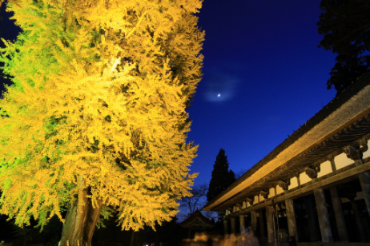
【コンサート実施内容】
１ 実施日 2022年11月23日(水・祝)
※雨天決行

２ 場所 新宮熊野神社長床 拝殿内

新宮熊野神社長床大いちょう
３ 公演時間 16:00～17:00
※ライトアップは16:30頃～17:30頃
を予定しています。
※事前のリハーサルもご覧いただけます。

４ 公演内容 サクソフォン四重奏「大石将紀サクソフォン・カルテット」
演奏曲：高原列車は行く、A列車で行こう、いい日旅立ち 他

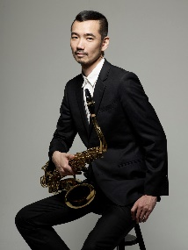
【大石 将紀（おおいし まさのり）氏プロフィール】
東京藝術大学卒業、同大学大学院修了後、渡仏
パリ国立高等音楽院卒業
帰国後は国内をはじめヨーロッパやアジアにおいて活動
第13回佐治敬三賞、令和元年度文化庁芸術祭レコード
部門 優秀賞受賞
大石将紀氏

５ 入場料 コンサート鑑賞は無料
※新宮熊野神社への拝観料は別途必要です。
（大人300円、高校生200円、中学生以下無料）
※拝殿内のお席には限りがあります。あらかじめご了承ください。

JR喜多方駅
からのアクセス
６ コンサート会場、新宮熊野神社へのアクセスには市内循環バス「ぶらりん号」と臨時シャトルバスをご利用ください。
[乗車料金]：大人200円、子ども（小学生以下）100 円、幼児無料
[ぶらりん号（4～6便）、臨時シャトルバス時刻表]
停留所名 | ぶらりん号  4便 | ぶらりん号  5便 | ぶらりん号  6便 | 臨時シャトルバス
ＪＲ喜多方駅 | 13:33 | 14:28 | 15:10 | 15:50 | 16:30 | 17:10
蔵の里 | 13:41 | 14:36 | 15:18 | － | － | －
新宮長床 | 13:53 | 14:48 | 15:30 | 16:10 | 16:50 | 17:30
木之本漆器店 | 14:03 | 14:58 | 15:40 | － | － | －
ＪＲ喜多方駅 | 14:05 | 15:00 | 15:42 | 16:22 | 17:02 | 17:42

※交通状況により遅れる場合があります。
※臨時シャトルバスは、レトロな雰囲気のボンネットバス
「昭和44年号」を特別運行いたします。
※その他、ぶらりん号の時刻表は「広田タクシー」ホームページ
をご覧ください。
臨時シャトルバス「昭和44年号」
〈広田タクシーホームページ〉http://london-taxi.jp/

７ その他 ・都合により出演者、曲目などが変更になる場合があります。
・ご来場者が多数の場合は、入場制限をさせていただくことがあります。
・新宮熊野神社の駐車場には限りがあります。
・当日は暖かい服装でお越しください。
・やむを得ない事情により急遽中止となる場合があります。

【当日のお問合わせ先】新宮地区重要文化財保存会
TEL: 0241-23-0775（受付時間：8:30～17:00）

※本プレスリリースに掲載する画像等はすべてイメージです。
【報道機関お問合わせ先】
■コンサートについて ：公益財団法人東日本鉄道文化財団 TEL:03-5334-0623
■シャトルバスについて：東日本旅客鉄道株式会社東北本部営業部観光推進Ｇ TEL:022-266-9903
■新宮熊野神社について：喜多方市教育委員会文化課 TEL:0241-24-5323

